Elaboration d’une séance de conception de protocole PLC2 SPC 2008 –Gpe 1

Arbre des tâches

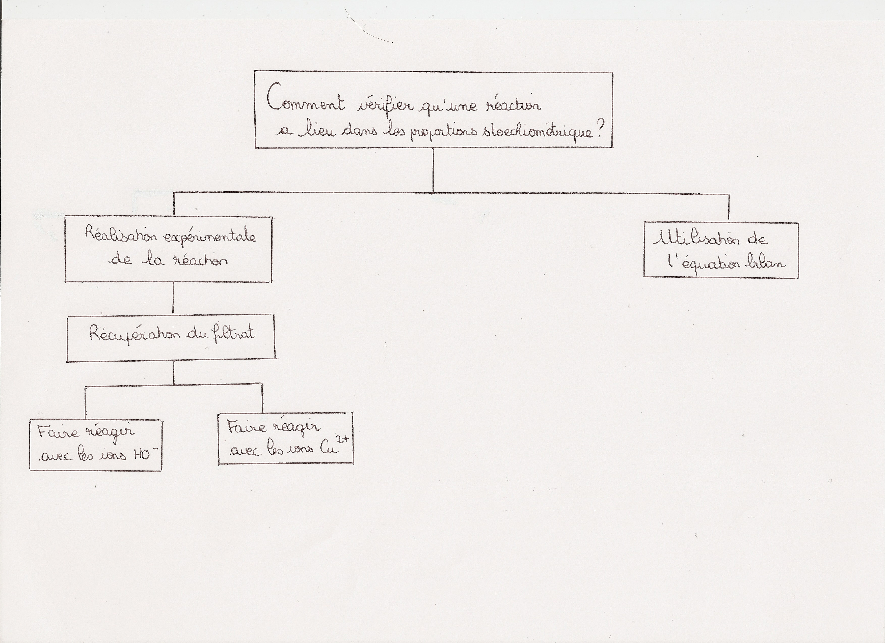

Protocole expert

- Analyse qualitative

Liste du matériel

*1 pipette jaugée de 20mL plus une propipette
*3 bécher contenant chacun 20 mL d’une solution de soude (Na⁺ ; HO⁻) à la concentration c_{B}=0,1 mol/L, numérotés 1, 2 et 3
*1 bécher vide
*3 solutions de sulfate de cuivre (Cu²⁺ ; SO₄²⁻), la première de concentration c₁=10⁻¹ mol/L, la seconde de concentration c₂=5.10⁻², la troisième de concentration c₃=10⁻²
*Solution de soude à 10⁻¹ avec bouchon compte goutte
*Solution de sulfate de cuivre à 10⁻¹ avec bouchon compte goutte.
*Papier filtre (trois carrés)
*Entonnoir
*Erlenmeyer
*6 tubes à essai et portes tubes

Protocole :
- Préparer les trois mélanges à étudier :

- Premier mélange : verser la solution de CuSO₄ de concentration c₁ dans le bécher vide
- Pipeter 20 mL de cette solution de CuSO₄
- Verser ces 20mL dans le bécher n°1
- Rincer la pipette et le bécher vide

- Deuxième mélange : verser la solution de CuSO₄ de concentration c₂ dans le bécher vide
- Pipeter 20 mL de cette solution de CuSO₄
- Verser ces 20mL dans le bécher n°2
- Rincer la pipette et le bécher vide

- Troisième mélange : verser la solution de CuSO₄ de concentration c₃ dans le bécher vide
- Pipeter 20 mL de cette solution de CuSO₄
- Verser ces 20mL dans le bécher n° 3
- Rincer la pipette et le bécher vide

- Analyse du filtrat pour vérifier que la réaction est en proportion stoechiométrique

- Plier les carrés de papier filtre en quatre, puis séparer 3 des feuillets du filtre plié du 4ème, afin de former un filtre conique
- Placer ce filtre dans l’entonnoir
- Placer l’erlenmeyer sous l’entonnoir
- Filtrer le contenu de la première réaction
- Séparer le filtrat dans deux tubes à essai
- Dans le premier, verser quelques gouttes du flacon de soude, observer.
- Dans le second, verser quelques gouttes du flacon de sulfate de cuivre, observer.
- Réitérer pour les deux autres réactions.
- En déduire laquelle des trois est la réaction en proportion stoechiométrique.

- Interprétation des résultats :

Des observations faites dans les tubes à essai, ils doivent déduire s’il reste ou non des ions cuivre ou des ions hydroxydes après chacune des réactions.

En effet, après séparation du filtrat dans les deux tubes à essais :
- si obtention d’un précipité d’hydroxyde de cuivre, après ajout de soude, alors il restait des ions cuivre II dans le filtrat → Réaction non réalisée dans les proportions stoechiométriques.
- si obtention d’un précipité d’hydroxyde de cuivre, après ajout de sulfate de cuivre, alors il restait des ions hydroxyde dans le filtrat → Réaction non réalisée dans les proportions stoechiométriques.
- si absence de précipité d’hydroxyde de cuivre, après ajout de soude et de sulfate de cuivre, alors il ne restait ni d’ions cuivre II ni d’ions hydroxyde dans le filtrat → Réaction réalisée dans les proportions stoechiométriques.

- Analyse quantitative

Dans cette partie il ne faut étudier que la réaction réalisée dans les proportions stoechiométriques, à savoir celle entre la soude et la solution de sulfate de cuivre de concentration C₂.

Déterminer la quantité de matière n de chaque réactif introduit.
- Calculer la quantité d’ions ${\text{Cu}}^{2+}$ présents dans le bécher au début. Exprimer le résultat en mol
C.L : $n_{{\text{Cu}}^{2+}}$ = ………………………………………………………………………….
A.N : $n_{{\text{Cu}}^{2+}}$ = ………………………………………………………………………….
- Calculer la quantité d’ions${\text{HO}}^{−}$ introduite en mol:
C.L : $n_{{\text{HO}}^{−}}$ = ………………………………………………………………………….
A.N : $n_{{\text{HO}}^{−}}$= ………………………………………………………………………….
    - Compléter le tableau d’avancement, en vous aidant si nécessaire des schémas de l’étude théorique.

 | ${\text{Cu}}^{2+}$_{(aq)} | + | 2 ${\text{HO}}^{−}$_{(aq)} | $$→$$ | $\text{Cu}(\text{OH})_{2}$_{(s)}
Etat Initial (E.I.) (mol)
Etat Final (E.F.) (mol)
Conclusion.

Scénario de la séance :

Déterminer si une transformation chimique est en proportions stoechiométriques
Etude qualitative et quantitative

- Consignes générales
La réaction étudiée est la réaction de précipitation des ions cuivre II Cu²⁺ par les ions hydroxydes HO⁻.

Matériel :
*1 pipette jaugée de 20mL plus une propipette
*3 bécher contenant chacun 20 mL d’une solution d’hydroxyde de sodium (Na⁺ ; HO⁻) à la concentration c_{B}=0,1 mol/L, numérotés 1, 2 et 3
*1 bécher vide
*3 solutions de sulfate de cuivre (Cu²⁺ ; SO₄²⁻), la première de concentration c₁=10⁻¹ mol/L, la seconde de concentration c₂=5.10⁻², la troisième de concentration c₃=10⁻²
*Solution de soude à 10⁻¹ avec bouchon compte goutte
*Solution de sulfate de cuivre à 10⁻¹ avec bouchon compte goutte.
*Papier filtre (trois carrés)
*Entonnoir
*Erlenmeyer
*6 tubes à essai et portes tubes

Sécurité :
  - Attention : le nom courant de cette solution d’hydroxyde de sodium (Na⁺ ; HO⁻)est la soude. C’est corrosif !
  - Le port de la blouse est obligatoire.

- Objectif du TP

A la fin d’une réaction chimique, les réactifs ont-ils nécessairement disparu en totalité ? Les proportions dans lesquelles les réactifs sont introduits ont-elle de l’importance ? L’objectif de ce TP est de répondre à ces questions.

- Nombres stoechiométriques :

On va donc étudier une réaction chimique simple, qui est la réaction de formation du précipité bleu d’hydroxyde de cuivre, suivant l’équation :
…. Cu²⁺_{(aq)} + …. HO⁻_{(aq)} → …..Cu(OH)₂ _{(s)}.
- Compléter l’équation-bilan ci-dessus par les coefficients correspondants.

Ces nombres sont appelés nombres stoechiométriques.

- Réaction en proportions stoechiométriques :

Lorsque tous les réactifs ont disparus, on dit que la réaction est en proportions stoechiométriques.

- Calcul de quantité de matière :

- Donner la relation liant la quantité de matière n (en mol), la concentration molaire C (en mol/ L) et le volume de la solution V (en L) :

- Construire une stratégie expérimentale : Analyse qualitative

But : Avec la solution de soude et les trois solutions de sulfate de cuivre proposées, trouver le mélange correspondant à une réaction en proportions stoechiométriques.
Remarques :
- Vous devez toujours obtenir un mélange de 40 mL en ajoutant aux 20 mL de soude contenue dans chacun des béchers, 20 mL d’une des solutions de sulfate de cuivre en utilisant la pipette jaugée.
- Les questions en italique sont des pistes de réflexion ne nécessitant pas de réponses directes.

Etape 1 : « Comment réaliser le précipité ? »
Titre de l’étape :…………………………………………………….
Objectifs de l’étape : ……………………………………………………………………………
…………………………………………………………………………………………………..

Etape 2 : « Quelle phase permet de déterminer s’il reste des réactifs ? »
Titre de l’étape :…………………………………………………….
Objectifs de l’étape : ……………………………………………………………………………
…………………………………………………………………………………………………..

Etape 3 : « Comment repérer s’il reste des ions HO⁻ ? , Comment repérer s’il reste des ions Cu²⁺ »
Titre de l’étape :…………………………………………………….
Objectifs de l’étape : ……………………………………………………………………………
…………………………………………………………………………………………………..

 APPEL DE L’ENSEIGNANT.

- Travail étape par étape : rédaction du protocole et réalisation expérimentale.

Pour chaque étape décidée précédemment :
- Décrire le détail du protocole de l’étape.
- Faire vérifier le protocole par l’enseignant.
- Réaliser les manipulations envisagées.
- Rédigez le compte rendu de vos observations.

- Analyse quantitative

Dans cette partie il ne faut étudier que la réaction réalisée dans les proportions stoechiométriques, à savoir celle entre la soude et la solution de sulfate de cuivre de concentration C₂.

Déterminer la quantité de matière n de chaque réactif introduit.
- Calculer la quantité d’ions ${\text{Cu}}^{2+}$ présents dans le bécher au début. Exprimer le résultat en mol
C.L : $n_{{\text{Cu}}^{2+}}$ = ………………………………………………………………………….
A.N : $n_{{\text{Cu}}^{2+}}$ = ………………………………………………………………………….
- Calculer la quantité d’ions${\text{HO}}^{−}$ introduite en mol:
C.L : $n_{{\text{HO}}^{−}}$ = ………………………………………………………………………….
A.N : $n_{{\text{HO}}^{−}}$= ………………………………………………………………………….
    - Compléter le tableau d’avancement, en vous aidant si nécessaire des schémas de l’étude théorique.

 | ${\text{Cu}}^{2+}$_{(aq)} | + | 2 ${\text{HO}}^{−}$_{(aq)} | $$→$$ | $\text{Cu}(\text{OH})_{2}$_{(s)}
Etat Initial (E.I.) (mol)
Etat Final (E.F.) (mol)

Conclure.

